Факультет «Консультативная и клиническая психология»
Кафедра индивидуальной и групповой психотерапии
Кафедра детской и семейной психотерапии

СТУДЕНЧЕСКАЯ НАУЧНО-ПРАКТИЧЕСКАЯ КОНФЕРЕНЦИЯ
КОНСУЛЬТАТИВНАЯ ПСИХОЛОГИЯ:
ТЕОРИЯ И ПРАКТИКА
14 апреля 2018 года

Информационное письмо
Уважаемые студенты и магистранты!
Приглашаем вас принять участие в работе
студенческой научно-практической конференции
«Консультативная психология: теория и практика».

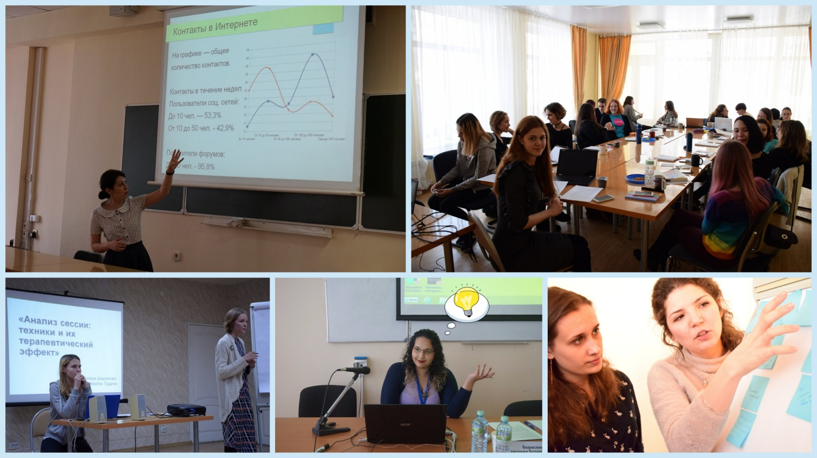

Цель конференции – обсуждение результатов научных исследований, обмен научными результатами и исследовательским опытом.

Вы сможете:
1. Получить опыт выступления на научной конференции. Мы поможем Вам пройти все этапы участия.
2. Обсудить интересную для Вас тему и результаты собственного исследования с коллегами и преподавателями. Получить опыт содержательного обсуждения своей работы, опыт участия в научной дискуссии и аргументации.
3. Сделать первый серьезный шаг на профессиональном пути исследователя-психолога: публично представить результаты своего труда и в перспективе – опубликовать их.
4. Получить опыт подготовки доклада и выступления, необходимый для защиты ВКР.
5. Послушать интересные доклады и еще более интересные обсуждения.

Формы участия
- Докладчик
- К участию приглашаются студенты бакалавриата и специалитета, первого и второго высшего образования, магистранты факультета.
- В докладах должны быть представлены результаты теоретических или эмпирических исследований по теме конференции.
- Форматы: пленарный доклад (15 минут), стендовый доклад.

- Участник конференции
К участию приглашаются все желающие студенты факультета «Консультативная и клиническая психология». Вы сможете услышать интересные доклады, познакомиться с современными исследованиями, реализуемыми под руководством преподавателей факультета, принять участие в дискуссии.

Условия участия в Конференции
- Докладчик
- Для участия в качестве докладчика необходимо до 07апреля 2018 года
- зарегистрироваться по ссылке: https://docs.google.com/forms/d/1qKycjoIAmmUD8rxjZ6DTomZjT-x2AV16J8ifJtEzWjE/edit?c=0&w=1
- выслать тезисы доклада на email: konferenzia-igp@yandex.ru

- Обязательным условием участия является согласование темы и содержания доклада с научным руководителем.
- Лучшие доклады будут рекомендованы на Конференцию молодых ученых МГППУ и могут быть опубликованы.
- Оргкомитет оставляет за собой право отклонить тезисы, не соответствующие тематике конференции, или рекомендовать автору доработку доклада.

Требования к оформлению тезисов:
- Объем тезисов до 3 страниц. Шрифт – Times New Roman, 14, интервал 1,5.
- Оформление литературы в соответствии с ГОСТ 2016:
В тексте помещается ссылка в квадратных скобках с указанием автора [Автор, год, с.].
Сначала указываются литературные источники на русском языке, затем – на иностранных языках. Источники располагаются в алфавитном порядке
Ссылка на монографию
Иванов, И.И. Название книги / И.И. Иванов. – Город: Название издательства. – 552 с.
Ссылка на коллективную монографию:
Волков, М.В. Современная экономика/ М.В. Волков, А.В. Сидоров. - СПб.: Питер, 2016.- 155 с.
Ссылка на учебник или учебное пособие:
Волков, М.В. Современная экономика [Текст]: учебное пособие / М.В. Волков. - СПб.: Питер, 2014.- 225 с.
Ссылка на статью в периодическом издании:
Гуттман, А. От ритуала к рекорду. Философия, политика и культура спорта [Текст] / А. Гуттман // Логос. – 2009. – № 6 (73). – С. 188–193.
Ссылка на интернет ресурс:
Аверинцев, С.С. Поэтика ранневизантийской литературы [Электронный ресурс] / С.С. Аверинцев. – Режим доступа: http://royallib.com/read/averintsev_sergey/poetika_rannevizantiyskoy_literaturi.html#0.

Требования к оформлению стендового доклада:
Общее требование к оформлению стендового доклада: ясное и четкое представление о выполненной научно-практической работе, позволяющее понять ее смысл даже в отсутствии авторов. Наглядность. При беглом просмотре стенда у зрителя должно возникнуть представление о тематике и характере выполненной работы, и ее результатах. Доклад не должен быть перегружен второстепенной информацией. Время устной презентации стендового доклада не более 7 мин.

- Участник конференции
В целях эффективной организации мероприятия мы просим всех участников пройти предварительную регистрацию до начала мероприятия, заполнив регистрационную форму по ссылке:
https://docs.google.com/forms/d/1qKycjoIAmmUD8rxjZ6DTomZjT-x2AV16J8ifJtEzWjE/edit?c=0&w=1

Оргкомитет конференции:
- Виктория Викторовна Архангельская, кандидат психологических наук, доцент кафедры индивидуальной и групповой психотерапии,
- Евгения Владимировна Борисоник, старший преподаватель кафедры клинической психологии и психотерапии,
- Екатерина Сергеевна Мазаева, старший преподаватель кафедры индивидуальной и групповой психотерапии.

Ждем ваших докладов и активного участия!
Регистрируйтесь сами и приглашайте одногруппников!

